 | MINISTÉRIO DA AGRICULTURA, PECUÁRIA E ABASTECIMENTO  Secretaria de Defesa Agropecuária  Departamento de Fiscalização de Insumos Agrícolas  Serviço Nacional de Proteção de Cultivares

INSTRUÇÕES PARA EXECUÇÃO DOS ENSAIOS DE DISTINGUIBILIDADE, HOMOGENEIDADE E ESTABILIDADE DE CULTIVARES DE PORTA-ENXERTO DE MACIEIRA (Malus Mill.)

I. OBJETIVO
Estas instruções visam estabelecer diretrizes para as avaliações de distingüibilidade, homogeneidade e estabilidade (DHE) uniformizando o procedimento técnico de comprovação de que a cultivar apresentada é distinta de outra(s) cujos descritores sejam conhecidos, é homogênea quanto às suas características em cada ciclo reprodutivo e é estável quanto à repetição das mesmas características ao longo de gerações sucessivas. Aplicam-se às cultivares de porta-enxerto de macieira (Malus Mill.).

II. AMOSTRA VIVA
1. Para atender ao disposto no art. 22 e seu parágrafo único da Lei nº 9.456 de 25 de abril de 1997, o requerente do pedido de proteção obrigar-se-á a manter e disponibilizar ao Serviço Nacional de Proteção de Cultivares (SNPC), quando solicitado, a título de amostra viva, 5 árvores de um ano de idade ou 10 hastes enraizadas, de um ano de idade.
2. A amostra viva deverá apresentar vigor e boas condições sanitárias.
3. A amostra viva deverá estar isenta de tratamento que possa afetar a expressão das características da cultivar, salvo em casos especiais devidamente justificados. Nesse caso, o tratamento deve ser detalhadamente descrito.
4. A amostra viva deverá ser disponibilizada ao SNPC após a obtenção do Certificado de Proteção. Entretanto, sempre que durante a análise do pedido for necessária a apresentação da amostra para confirmação de informações, a mesma deverá ser disponibilizada.

III. EXECUÇÃO DOS ENSAIOS DE DISTINGUIBILIDADE, HOMOGENEIDADE E ESTABILIDADE - DHE
1. Os ensaios deverão ser realizados por, no mínimo, dois ciclos independentes de cultivo. O ciclo de cultivo é considerado como tendo a duração de uma estação de crescimento, começando com a brotação das gemas, florescimento e colheita dos frutos e concluindo quando o período de dormência termina, com o inchaço das gemas da nova estação.
2. Os ensaios deverão ser conduzidos em um único local. Caso neste local não seja possível a visualização de todas as características da cultivar, a mesma poderá ser avaliada em um local adicional.
3. Os ensaios de campo deverão ser conduzidos em condições que assegurem o desenvolvimento normal das plantas.
4. O tamanho das parcelas deverá possibilitar que plantas, ou suas partes, possam ser removidas para avaliações, sem que isso prejudique as observações que venham a ser feitas até o final do ciclo de cultivo.
5. Os métodos recomendados de observação das características são indicados na primeira coluna da Tabela de Características, segundo a legenda abaixo:
MG: Mensuração única de um grupo de plantas ou partes de plantas;
MI: Mensurações de um número de plantas ou partes de plantas, individualmente;
VG: Avaliação visual única de um grupo de plantas ou partes de plantas.
6. Cada ensaio deverá resultar em, no mínimo, 5 plantas, no caso de árvores ou 10 plantas, no caso de hastes enraizadas.
7. A menos que indicado outro modo, no caso de árvores, todas as observações devem ser feitas em 5 plantas ou partes retiradas de cada uma das 5 plantas e, no caso de hastes, todas as observações devem ser feitas em 9 plantas ou partes retiradas de cada uma das 9 plantas. As observações de partes da planta, deverão ser realizadas em duas amostras de cada planta.
8. Para a avaliação da homogeneidade, deverá ser considerada uma população padrão de 1% e uma probabilidade de aceitação de, no mínimo, 95%. No caso de uma amostra de 5 plantas, nenhuma planta atípica será permitida, no caso de uma amostra de 10 plantas, será permitida, no máximo, uma planta atípica.
9. Testes adicionais para propósitos especiais poderão ser estabelecidos.

IV. CARACTERÍSTICAS AGRUPADORAS
1. Para a escolha das cultivares mais similares a serem plantadas nos ensaios de DHE utilizar as características agrupadoras.
2. Características agrupadoras são aquelas nas quais os níveis de expressão observados, mesmo quando obtidos em diferentes locais, podem ser usados para a organização dos ensaios de DHE, individualmente ou em conjunto com outras características, de forma que cultivares similares sejam plantadas agrupadas.
3. As seguintes características são consideradas úteis como características agrupadoras:
a) Planta: vigor (característica 1);
b) Planta: hábito de crescimento (característica 4);
c) Ramo jovem: extensão da coloração antocianínica (característica 19);
d) Lâmina foliar: porte em relação ao ramo (característica 20); e
e) Lâmina foliar: incisões da margem (característica 26).

V. SINAIS CONVENCIONAIS
- QL: Característica qualitativa
- QN: Característica quantitativa
- PQ: Característica pseudoqualitativa
- MG, MI, VG: ver item III, 5
- [A]: Aplica-se somente a hastes
- [B]: Aplica-se somente a árvores
- (a)-(f), (#) e (+): Ver item IX “OBSERVAÇÕES E FIGURAS”

VI. NOVIDADE E DURAÇÃO DA PROTEÇÃO
1. A fim de satisfazer o requisito de novidade estabelecido no inciso V, art. 3º da Lei nº 9.456, de 1997, a cultivar não poderá ter sido oferecida à venda no Brasil há mais de doze meses em relação à data do pedido de proteção e, observado o prazo de comercialização no Brasil, não poderá ter sido oferecida à venda ou comercializada em outros países, com o consentimento do obtentor, há mais de seis anos.
2. Conforme estabelecido pelo art. 11, da Lei nº 9.456, de 1997, a proteção da cultivar vigorará, a partir da data da concessão do Certificado Provisório de Proteção, pelo prazo de dezoito anos.

VII. INSTRUÇÕES DE PREENCHIMENTO DA TABELA DE DESCRITORES
1. Para facilitar a avaliação das diversas características, foi elaborada uma escala de códigos com valores que, normalmente, variam de 1 a 9. A interpretação dessa codificação é a seguinte:
1.1. Quando as alternativas de código forem sequenciais, isto é, quando não existirem espaços entre os diferentes valores, e a escala começar pelo valor 1, a identificação da característica deve ser feita, necessariamente, por um dos valores listados. Exemplo: “4. Planta: hábito de crescimento”; valor 1 para “ereto”; valor 2 para “ereto a horizontal”; valor 3 para “horizontal”; e valor 4 para “pendente”. Somente uma dessas quatro alternativas é aceita para preenchimento.
Característica | Identificação da Característica | Código de cada descrição | Código da cultivar
4. Planta: hábito de crescimento  PQ VG (a) (+) | ereto  ereto a horizontal  horizontal  pendente | 1  2  3  4 | |*|
* O preenchimento pode variar de 1 a 4.
1.2. Quando as alternativas de código não forem seqüenciais, isto é, se existirem um ou mais espaços entre os valores propostos, a descrição da característica pode recair, além das previstas, em variações intermediárias ou extremas. Exemplo: “22. Lâmina foliar: largura” codifica o valor 3 para “estreita”, 5 para “média” e 7 para “larga”. Nesse caso, pode ser escolhido, por exemplo, o valor 4, que indica que a largura da lâmina foliar é entre estreita e média, ou ainda pode ser escolhido qualquer valor entre 1 e 9. Neste último caso, o valor 1 indica largura muito estreita e o valor 9 indica largura muito larga.
Característica | Identificação da Característica | Código de cada descrição | Código da cultivar
22. Lâmina foliar: largura  QN VG/MI (d) | estreita  média  larga | 3  5  7 | |*|
* O preenchimento pode variar de 1 a 9.
1.3. Se os códigos começarem pelo valor 1, o valor do outro extremo da escala será o máximo estabelecido para o descritor. Exemplo: “8. Ramo de um ano: brilho”. O valor 1 corresponde a “ausente ou fraco”; o valor 3 a “médio” e o valor 5 a “forte”. Podem ser escolhidos, portanto, os valores 1, 3 ou 5; ou os valores intermediários 2 ou 4.
Característica | Identificação da Característica | Código de cada descrição | Código da cultivar
8. Ramo de um ano: brilho  QN VG (b) | ausente ou fraco  médio  forte | 1  3  5 | |*|
*preenchimento pode variar de 1 a 5

2. Para solicitação de proteção de cultivar, o interessado deverá apresentar, além deste, os demais formulários disponibilizados pelo SNPC.
3. Todas as páginas deverão ser rubricadas pelo Requerente ou Representante Legal e pelo Responsável Técnico.
VIII. TABELA DE CARACTERÍSTICAS DE PORTA-ENXERTO MACIEIRA (Malus Mill.)

Denominação proposta para a cultivar:

UPOV  Nº | Característica | Identificação da Característica | Código de cada descrição | Código da cultivar
1. | 1. Planta: vigor  QN VG (a) (+) | fraco  médio  forte | 3  5  7 | ⎪ ⎪
2. | 2. Planta: número de ramos  QN VG [B] (a) | muito baixo  baixo  médio  alto  muito alto | 1  2  3  4  5 | ⎪ ⎪
3. | 3. Planta: número de brotos  QN VG [A] (a) | muito baixo  baixo  médio  alto  muito alto | 1  2  3  4  5 | ⎪ ⎪
4. | 4. Planta: hábito de crescimento  PQ VG (a) (+) | ereto  ereto a horizontal  horizontal  pendente | 1  2  3  4 | ⎪ ⎪
5. | 5. Planta: número de espinhos  QN VG [B] (a) | ausente ou baixo  médio  alto | 1  2  3 | ⎪ ⎪
6. | 6. Ramo de um ano: padrão de crescimento  QN VG (b) (+) | reto  moderadamente ondulado  fortemente ondulado | 1  2  3 | ⎪ ⎪
7. | 7. Ramo de um ano: pubescência  QN VG (b) (+) | ausente ou muito fraca  fraca  média  forte  muito forte | 1  2  3  4  5 | ⎪ ⎪
8. | 8. Ramo de um ano: brilho  QN VG (b) | ausente ou fraco  médio  forte | 1  3  5 | ⎪ ⎪
9. | 9. Ramo de um ano: espessura  QN VG/MI (b) | fina  média  grossa | 1  2  3 | ⎪ ⎪
10. | 10. Ramo de um ano: comprimento dos entrenós  QN VG/MG (b) | curto  médio  longo | 1  2  3 | ⎪ ⎪
11. | 11. Ramo de um ano: número de lenticelas  QN VG (b) | muito baixo  baixo  médio  alto  muito alto | 1  2  3  4  5 | ⎪ ⎪
12. | 12. Ramo de um ano: tamanho das lenticelas  QN VG (b) | pequeno  médio  grande | 1  2  3 | ⎪ ⎪
13. | 13. Ramo de um ano: cor no lado exposto ao sol  PQ VG (b) | marrom esverdeado  marrom avermelhado  marrom médio  marrom escuro | 1  2  3  4 | ⎪ ⎪
14. | 14. Ramo de um ano: tamanho da gema vegetativa  QN VG (b) | pequeno  médio  grande | 1  2  3 | ⎪ ⎪
15. | 15. Ramo de um ano: formato do ápice da gema vegetativa  PQ VG (b) (+) | agudo  obtuso  arredondado | 1  2  3 | ⎪ ⎪
16. | 16. Ramo de um ano: posição da gema vegetativa em relação ao ramo  QN VG [A] (b) (+) | aderida  ligeiramente divergente  fortemente divergente | 1  2  3 | ⎪ ⎪
17. | 17. Ramo de um ano: tamanho do suporte da gema vegetativa  QN VG (b) (+) | pequeno  médio  grande | 1  2  3 | ⎪ ⎪
18. | 18. Ramo jovem: cor da parte superior  PQ VG (c) (+) | esbranquiçada  esverdeada  avermelhada  enegrecida | 1  2  3  4 | ⎪ ⎪
19. | 19. Ramo jovem: extensão da coloração antocianínica  QN VG (c) | ausente ou muito pequena  pequena  média  grande  muito grande | 1  2  3  4  5 | ⎪ ⎪
20. | 20. Lâmina foliar: posição em relação ao ramo  QN VG (d) (+) | ascendente  horizontal  descendente | 1  2  3 | ⎪ ⎪
21. | 21. Lâmina foliar: comprimento  QN VG/MI (d) | curto  médio  longo | 3  5  7 | ⎪ ⎪
22. | 22. Lâmina foliar: largura  QN VG/MI (d) | estreita  média  larga | 3  5  7 | ⎪ ⎪
23. | 23. Lâmina foliar: relação comprimento/largura  QN VG/MI (d) (+) | muito baixa  baixa  média  alta  muito alta | 1  2  3  4  5 | ⎪ ⎪
24. | 24. Lâmina foliar: perfil na seção transversal  QN VG (d) (+) | côncavo  plano  convexo | 1  2  3 | ⎪ ⎪
25. | 25. Lâmina foliar: comprimento da extremidade  QN VG (d) (+) | curto  médio  longo | 1  2  3 | ⎪ ⎪
26. | 26. Lâmina foliar: incisões da margem  PQ VG (d) (+) | crenada  bicrenada  serrilhada tipo 1  serrilhada tipo 2  biserrilhada | 1  2  3  4  5 | ⎪ ⎪
27. | 27. Lâmina foliar: profundidade das incisões da margem  QN VG (d) | muito rasa  rasa  média  profunda  muito profunda | 1  2  3  4  5 | ⎪ ⎪
28. | 28. Lâmina foliar: ondulação da margem  QN VG (d) | ausente ou muito fraca  fraca  média  forte | 1  2  3  4 | ⎪ ⎪
29. | 29. Lâmina foliar: pubescência na face inferior  QN VG (d) | fraca  média  forte | 1  2  3 | ⎪ ⎪
30. | 30. Lâmina foliar: brilho na face superior  QN VG (d) | ausente ou muito fraco  fraco  médio  forte | 1  2  3  4 | ⎪ ⎪
31. | 31. Lâmina foliar: intensidade da cor verde  QN VG (d) | clara  média  escura | 1  3  5 | ⎪ ⎪
32. | 32. Pecíolo: comprimento  QN VG/MI (d) | curto  médio  longo | 1  3  5 | ⎪ ⎪
33. | 33. Pecíolo: comprimento em relação ao comprimento da lâmina foliar  QN VG/MI (d) (+) | curto  médio  longo | 1  3  5 | ⎪ ⎪
34. | 34. Pecíolo: extensão da coloração antocianínica  QN VG (d) (+) | pequena  média  grande | 1  2  3 | ⎪ ⎪
35. | 35. Estípula: tamanho  QN VG (d) | pequeno  médio  grande | 1  2  3 | ⎪ ⎪
36. | 36. Planta: número de flores  QN VG [B] (e) (+) | nenhum ou baixo  médio  alto | 1  2  3 | ⎪ ⎪
37. | 37. Flor: cor na fase de balão  PQ VG [B] (e) (+) | rosa claro  rosa médio  vermelho médio  vermelho escuro  roxo | 1  2  3  4  5 | ⎪ ⎪
38. | 38. Flor: arranjo das pétalas  QN VG [B] (e) (+) | separadas  intermediárias  sobrepostas | 1  2  3 | ⎪ ⎪
39. | 39. Flor: diâmetro  QN VG [B] (e) (+) | muito pequeno  pequeno  médio  grande | 1  2  3  4 | ⎪ ⎪
40. | 40. Flor: posição dos estigmas em relação às anteras  QN VG [B] (e) (+) | abaixo  no mesmo nível  acima | 1  2  3 | ⎪ ⎪
41. | 41. Fruto: tamanho  QN VG [B] (f) | pequeno  médio  grande | 3  5  7 | ⎪ ⎪
42. | 42. Fruto: relação comprimento/largura  QN VG [B] (f) (+) | muito baixa  baixa  média  alta | 1  2  3  4 | ⎪ ⎪
43. | 43. Fruto: formato  PQ VG [B] (f) (+) | cônico truncado  cônico  oval  oblato  circular  elíptico  oblongo | 1  2  3  4  5  6  7 | ⎪ ⎪
44. | 44. Fruto: nervura  QN VG [B] (f) | ausente ou muito fraca  fraca  média  forte | 1  2  3  4 | ⎪ ⎪
45. | 45. Fruto: coroamento no final do cálice  QN VG [B] (f) | ausente ou muito fraco  fraco  médio  forte | 1  2  3  4 | ⎪ ⎪
46. | 46. Fruto: cor do fundo  PQ VG [B] (f) (+) | não visível  amarela esbranquiçada  amarela  verde esbranquiçada  verde amarelada  verde | 1  2  3  4  5  6 | ⎪ ⎪
47. | 47. Fruto: cor superficial  PQ VG [B] (f) (#) (+) | vermelha alaranjada  vermelha rosada  vermelha  vermelha arroxeada  vermelha amarronzada | 1  2  3  4  5 | ⎪ ⎪
48. | 48. Fruto: área relativa da cor superficial  QN VG [B] (f) | ausente ou muito pequena  pequena  média  grande  muito grande | 1  3  5  7  9 | ⎪ ⎪
49. | 49. Fruto: comprimento do pedúnculo  QN VG [B] (f) | curto  médio  longo | 3  5  7 | ⎪ ⎪
50. | 50. Fruto: abertura dos lóculos em seção transversal  QN VG [B] (f) (+) | fechada ou ligeiramente aberta  moderadamente aberta  completamente aberta | 1  2  3 | ⎪ ⎪
51. | 51. Época de início da brotação das gemas  QN MG (+) | precoce  média  tardia | 3  5  7 | ⎪ ⎪
52. | 52. Época de início da floração  QN MG [B] (+) | precoce  média  tardia | 3  5  7 | ⎪ ⎪

IX. OBSERVAÇÕES E FIGURAS

1. As características contendo as letras a seguir na primeira coluna da tabela de características devem ser examinadas como indicado abaixo:
(a) Planta: Observações na planta devem ser feitas na época de dormência, no final do ciclo.
(b) Ramo de um ano: observações no ramo devem ser feitas no terço médio do ramo de um ano na época de dormência.
(c) Ramo jovem: observações no ramo devem ser feitas no terço superior do ramo de um ano, durante o crescimento.
(d) Folha: observações na folha devem ser feitas em folhas completamente desenvolvidas do terço médio de ramos vigorosos da estação.
(e) Flor: observações na flor devem ser feitas em árvores completamente desenvolvidas. Observações na flor devem ser feitas na segunda flor ou nas flores subsequentes, no começo da deiscência.
(f) Fruto: observações no fruto devem ser feitas em árvores completamente desenvolvidas. Todas as observações do fruto devem ser feitas em 10 frutos típicos, retirados de uma amostra de, no mínimo, 20 frutos, na época da maturação visual.

2. Para as características contendo a indicação (#) na primeira coluna da Tabela de características, apresentar fotografias ilustrativas com resolução de pelo menos 300 dpi.

3. As características contendo a indicação (+) na primeira coluna da Tabela de Características, deverão ser examinadas conforme as orientações ou figuras a seguir:

Característica 1. Planta: vigor
O vigor da planta deve ser considerado como a abundância geral de crescimento vegetativo.

Característica 4. Planta: hábito de crescimento

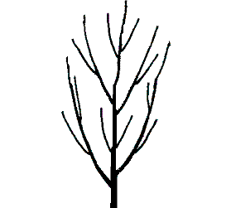 | 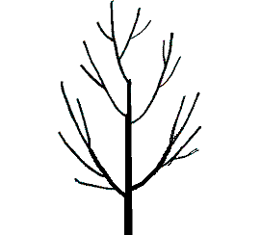
1 | 2
ereto | ereto a horizontal

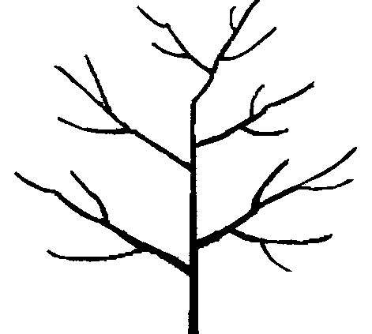 | 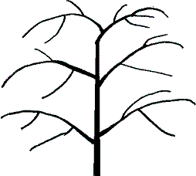
3 | 4
horizontal | pendente

Característica 6. Ramo de um ano: padrão de crescimento

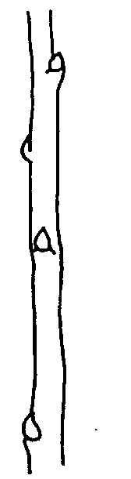 | 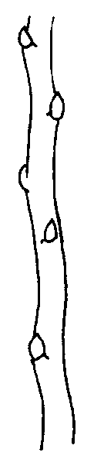 | 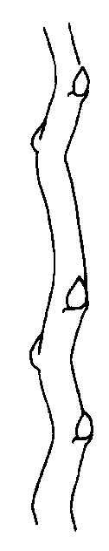
1 | 2 | 3
reto | moderadamente ondulado | fortemente ondulado

Característica 7. Ramo de um ano: pubescência
A pubescência deve ser observada na metade distal do ramo.

Característica 15. Ramo de um ano: formato do ápice da gema vegetativa

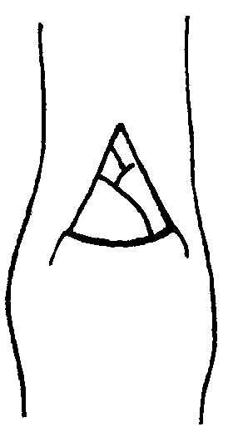 | 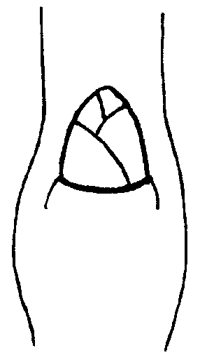 | 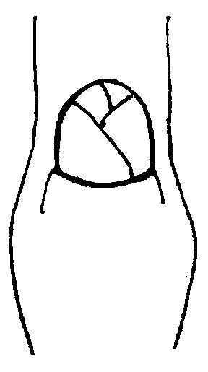
1 | 2 | 3
agudo | obtuso | arredondado

Característica 16. Ramo de um ano: posição da gema vegetativa em relação ao ramo

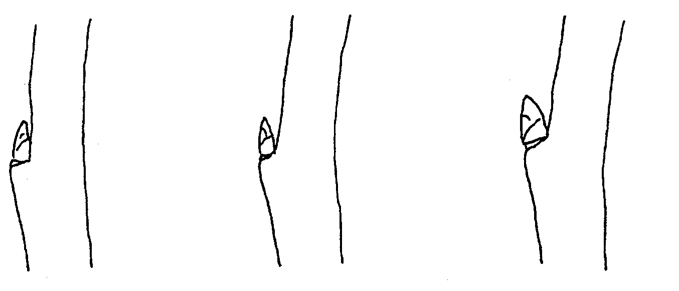
1 | 2 | 3
aderida | ligeiramente divergente | fortemente divergente

Característica 17. Ramo de um ano: tamanho do suporte da gema vegetativa

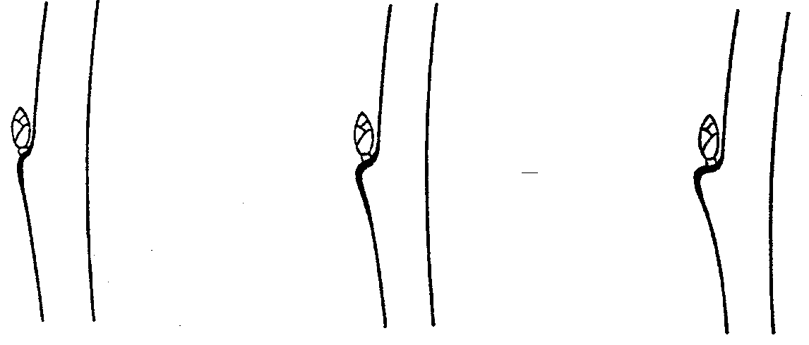
1 | 2 | 3
pequeno | médio | grande

Característica 18. Ramo jovem: cor da parte superior
A cor observada deve ser da casca subjacente, debaixo da pubescência.

Característica 20. Lâmina foliar: posição em relação ao ramo

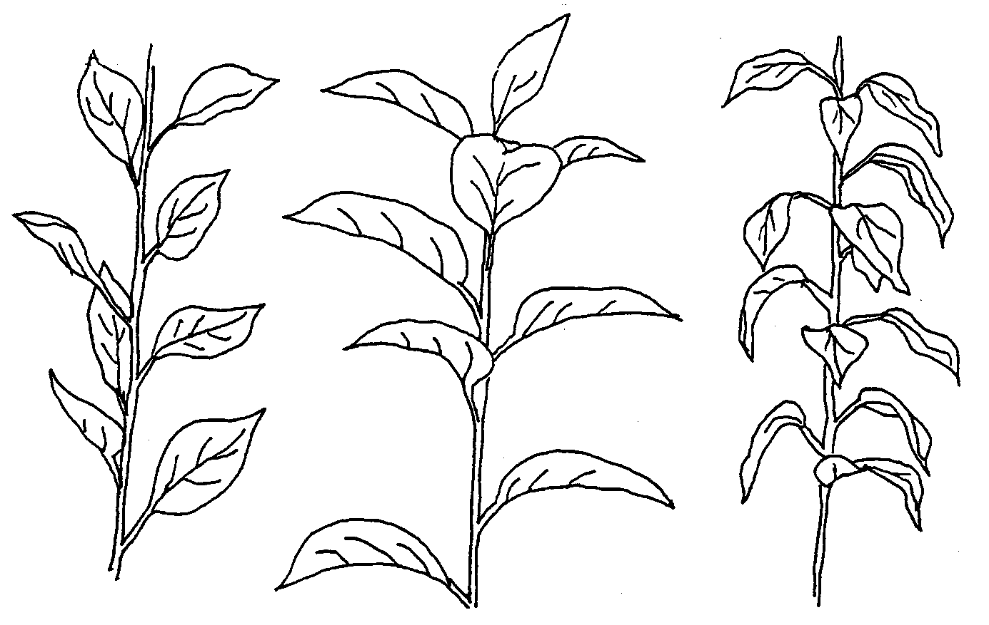
1 | 2 | 3
ascendente | horizontal | descendente

Característica 23. Lâmina foliar: relação comprimento/largura

 | 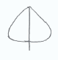 | 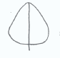 | 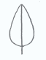 | 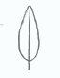
1 | 2 | 3 | 4 | 5
muito baixa | baixa | média | alta | muito alta

Característica 24. Lâmina foliar: perfil na seção transversal

 |  | 
1 | 2 | 3
côncavo | plano | convexo

Característica 25. Lâmina foliar: comprimento da extremidade

1 | 2 | 3
curto | médio | longo

Característica 26: Lâmina foliar: incisões da margem
As observações devem ser feitas na metade superior da lâmina foliar.

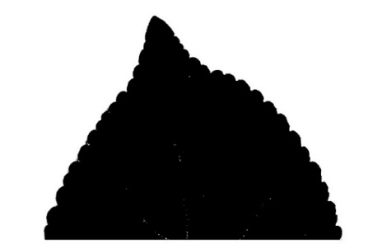 | 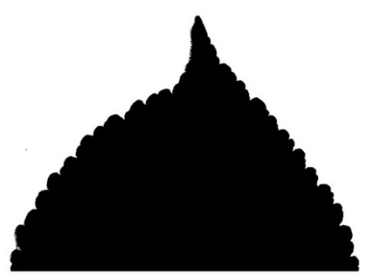
1 | 2
crenada | bicrenada

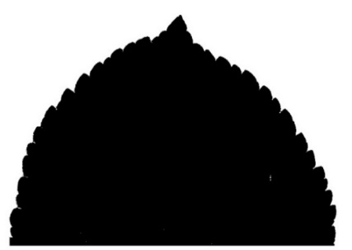 | 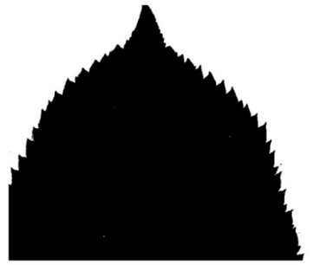
3 | 4
serrilhada tipo 1 | serrilhada tipo 2

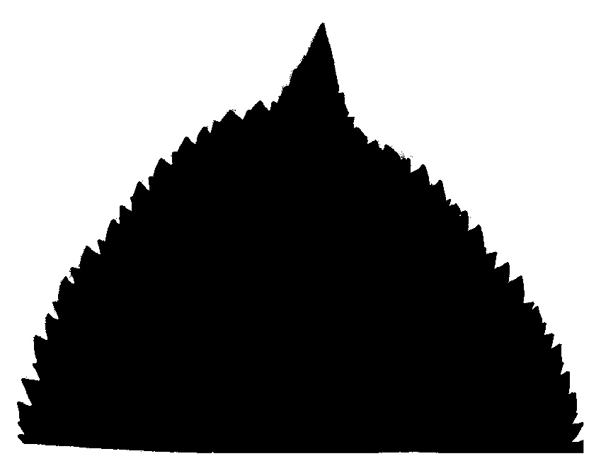
5
biserrilhada

Característica 33. Pecíolo: comprimento em relação ao comprimento da lâmina foliar
Deve ser avaliado comparando o comprimento do pecíolo com o comprimento da nervura central da folha.

Característica 34. Pecíolo: extensão da coloração antocianínica
Deve ser avaliada observando o nível de extensão da coloração antocianínica desde a base do pecíolo até a base da folha.

Característica 36. Planta: número de flores
Deve ser avaliada a quantidade de flores presente durante o período de floração.

Característica 37. Flor: cor na fase de balão
A fase do balão é o estágio fenológico de desenvolvimento da flor em que o cálice está completamente expandido e as pétalas podem ser reconhecidas, estando parcialmente expandidas e infladas, e que, no entanto, ainda permanecem fechadas, cobrindo os órgãos internos da flor. Esta fase ocorre geralmente, um a dois dias antes das pétalas desabrocharem.

Característica 38. Flor: arranjo das pétalas

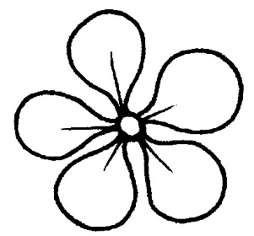 | 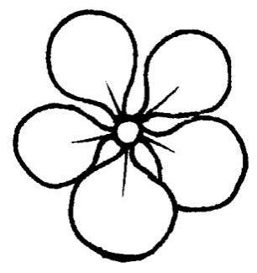 | 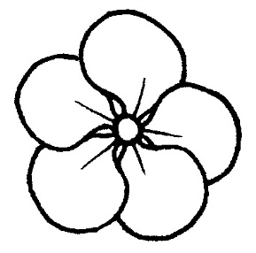
1 | 2 | 3
separadas | intermediárias | sobrepostas

Característica 39. Flor: diâmetro
A observação deve ser feita com as pétalas pressionadas em uma posição horizontal.

Característica 40. Flor: posição dos estigmas em relação às anteras

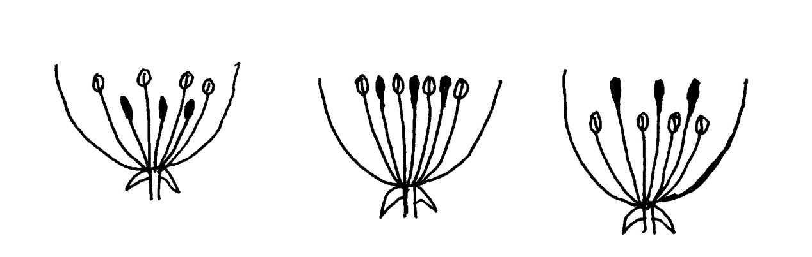
1 | 2 | 3
abaixo | no mesmo nível | acima

Característica 42. Fruto: relação comprimento/largura
Característica 43. Fruto: formato

 |  | parte mais larga
 |  | abaixo do meio |  | no meio
largo (baixo) largura (relação comprimento/largura) estreito (alto) |  |  |  | 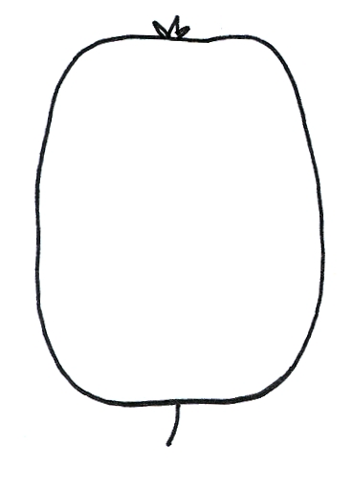
7
oblongo
 |  |  | 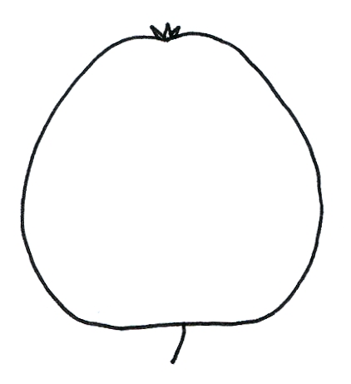 | 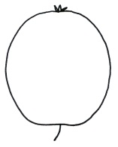
 |  |  | 3  oval | 6  elíptico
 |  | 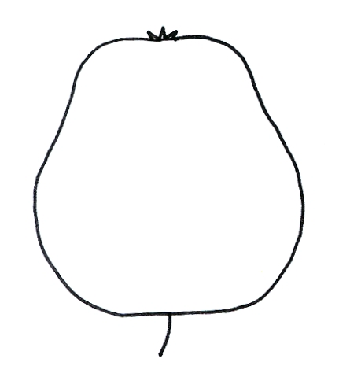 |  | 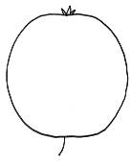
 |  | 1  cônico truncado | 2  cônico | 5  circular
 |  |  |  | 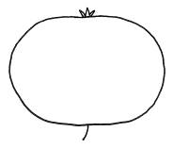
4
oblato

Característica 46. Fruto: cor do fundo
A cor de fundo é a primeira cor a aparecer cronologicamente durante o desenvolvimento do fruto. Outras cores podem se desenvolver com o tempo na forma de pontos ou manchas. A cor de fundo é a cor que tem uma dispersão contínua sobre a superfície do fruto.

Característica 47. Fruto: cor superficial
Todas as observações devem ser feitas com a pruína removida.
No caso em que o fruto tem uma cor de fundo sobre, a qual, uma segunda cor, como um rubor, se desenvolve ao longo do tempo. O rubor é considerado cor superficial. A cor superficial nem sempre é a cor que ocupa a menor superfície do fruto em questão.

Característica 50. Fruto: abertura dos lóculos em seção transversal

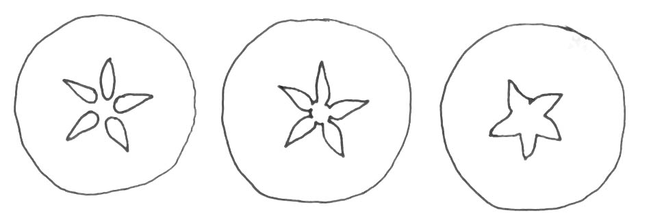
1 | 2 | 3
fechada ou ligeiramente aberta | moderadamente aberta | completamente aberta

Característica 51. Época de início de brotação das gemas
A época de início da brotação das gemas é quando 10% das gemas mostram pontos verdes.

Característica 52. Época de início da floração
A época de início da floração é quando 10% das flores nas 5 árvores estão completamente abertas.

X. TABELA DE MEDIDAS ABSOLUTAS PARA CARACTERÍSTICAS AVALIADAS PELO MÉTODO MI

Médias observadas  Característica | Cultivar  Candidata | Cultivar | Cultivar
9. Ramo de um ano: espessura | cm | cm | cm
21. Lâmina foliar: comprimento | cm | cm | cm
22. Lâmina foliar: largura | cm | cm | cm
23. Lâmina foliar: relação comprimento/largura | cm | cm | cm
33. Pecíolo: comprimento em relação ao comprimento da lâmina foliar | cm | cm | cm

XI. BIBLIOGRAFIA
1. União para Proteção das Obtenções Vegetais (UPOV), TG/163/4, Genebra, 2015. Disponível em: http://www.upov.int/edocs/tgdocs/en/tg163.pdf. Acesso em: 07 de dezembro. 2017.

Ato nº 06, publicado no D.O.U. nº 236, de 11/12/2017, seção 1, páginas 15 e 16.

